Об утверждении регламентов государственных услуг по вопросам нотариальной деятельности
Утративший силу
Приказ и.о. Министра юстиции Республики Казахстан от 26 мая 2015 года № 297. Зарегистрирован в Министерстве юстиции Республики Казахстан 13 июля 2015 года № 11647. Утратил силу приказом и.о. Министра юстиции Республики Казахстан от 28 мая 2020 года № 62.
Сноска. Утратил силу приказом и.о. Министра юстиции РК от 28.05.2020 № 62 (вводится в действие по истечении десяти календарных дней после дня его первого официального опубликования).
В соответствии с подпунктом 2) статьи 10 Закона Республики Казахстан от 15 апреля 2013 года "О государственных услугах", ПРИКАЗЫВАЮ:
1. Утвердить:
1) регламент государственной услуги "Проведение аттестации на право занятия нотариальной деятельностью" согласно приложению 1 к настоящему приказу;
2) регламент государственной услуги "Выдача лицензии на право занятия нотариальной деятельностью" согласно приложению 2 к настоящему приказу;
3) регламент государственной услуги "Принятие заявлений, регистрация и выдача печатей нотариусов".
2. Признать утратившими силу следующие приказы:
1) приказ Министра юстиции Республики Казахстан от 30 января 2014 года № 39 "Об утверждении регламентов государственных услуг по вопросам нотариальной деятельности" (Зарегистрированный в Реестре государственной регистрации нормативных правовых актах № 9118, "Казахстанская правда" от 28 июня 2014 года № 126 (27747));
2) приказ Министра юстиции Республики Казахстан от 19 июня 2014 года № 208 "О внесении дополнений в приказ Министра юстиции Республики Казахстан от 30 января 2014 года № 39 "Об утверждении регламентов государственных услуг по вопросам нотариальной деятельности" (Зарегистрированный в Реестре государственной регистрации нормативных правовых актах № 9564, опубликован в Информационно-правовой системе "Әділет" 17 июля 2014 года).
3. Департаменту регистрационной службы и организации юридических услуг Министерства юстиции Республики Казахстан обеспечить:
1) государственную регистрацию настоящего приказа и его официальное опубликование в периодических печатных изданиях и в информационно-правовой системе "Әділет";
2) размещение настоящего приказа на официальном интернет ресурсе Министерства юстиции Республики Казахстан.
4. Контроль за исполнением настоящего приказа возложить на заместителя Министра юстиции Республики Казахстан Әбдірайым Б.Ж.
5. Настоящий приказ вводится в действие по истечении десяти календарных дней после дня его первого официального опубликования.
Исполняющая обязанности
Министра юстиции
Республики Казахстан | З. Баймолдина

Приложение 1
к приказу исполняющего
обязанности Министра юстиции
Республики Казахстан
от 26 мая 2015 года № 297
Регламент государственной услуги
"Проведение аттестации на право занятия
нотариальной деятельностью"
Глава 1. Общие положения
Сноска. Заголовок главы 1 в редакции приказа Министра юстиции РК от 20.03.2018 № 442 (вводится в действие по истечении десяти календарных дней после дня его первого официального опубликования).
1. Государственная услуга "Проведение аттестации на право занятия нотариальной деятельностью" (далее – государственная услуга) оказывается на основании стандарта государственной услуги "Проведение аттестации на право занятия нотариальной деятельностью", утвержденного приказом Министра юстиции Республики Казахстан от 24 апреля 2015 года № 232 (зарегистрирован в Реестре государственной регистрации нормативных правовых актов за № 11095) (далее - Стандарт), территориальными органами юстиции (далее – услугодатель).
Прием заявлений и выдача результатов оказания государственной услуги осуществляется через веб-портал "электронного правительства" www.egov.kz (далее - портал).
Сноска. Пункт 1 в редакции приказа Министра юстиции РК от 20.03.2018 № 442 (вводится в действие по истечении десяти календарных дней после дня его первого официального опубликования).
2. Форма оказания государственной услуги: электронная.
Сноска. Пункт 2 в редакции приказа Министра юстиции РК от 20.03.2018 № 442 (вводится в действие по истечении десяти календарных дней после дня его первого официального опубликования).
3. Результат оказания государственной услуги: решение о прохождении аттестации лицами, претендующими на право занятия нотариальной деятельностью по форме, согласно приложению 1 к Стандарту либо решение о непрохождении аттестации лицами, претендующими на право занятия нотариальной деятельностью по форме, согласно приложению 2 к Стандарту либо мотивированный отказ в допуске к аттестации по основаниям, указанным в пункте 10 Стандарта.
Результат оказания государственной услуги оформляется в электронной форме, заверяется электронной цифровой подписью (далее – ЭЦП) уполномоченного лица услугодателя и направляется в "личный кабинет" услугополучателя в форме электронного документа не позднее, чем на следующий рабочий день после проведения аттестации.
Сноска. Пункт 3 в редакции приказа Министра юстиции РК от 20.03.2018 № 442 (вводится в действие по истечении десяти календарных дней после дня его первого официального опубликования).
Глава 2. Описание порядка действий структурных подразделений (работников) услугодателя в процессе оказания государственной услуги
Сноска. Заголовок главы 2 в редакции приказа Министра юстиции РК от 20.03.2018 № 442 (вводится в действие по истечении десяти календарных дней после дня его первого официального опубликования).
4. Основанием для начала процедуры (действия) по оказанию государственной услуги является наличие электронного запроса услугополучателя.
Сноска. Пункт 4 в редакции приказа Министра юстиции РК от 20.03.2018 № 442 (вводится в действие по истечении десяти календарных дней после дня его первого официального опубликования).
5. Содержание каждой процедуры (действия), входящие в состав процесса оказания государственной услуги, длительность его выполнения:
1) регистрация заявления - в течение 1 (одного) рабочего дня со дня поступления документов;
2) направление заявления руководителем услугодателя руководителю отдела по праворазъяснительной работе и оказанию юридических услуг (далее - руководитель отдела) - в течение 1 (одного) рабочего дня со дня поступления документов;
3) направление заявления руководителем отдела на рассмотрение специалисту отдела по праворазъяснительной работе и оказанию юридических услуг (далее - специалист отдела) - в течение 1 (одного) рабочего дня со дня поступления документов;
4) специалист отдела:
в течение 1 (одного) рабочего дня проверяет полноту представленных документов, в случае установления факта неполноты представленных документов в указанные сроки готовит письменный мотивированный отказ в дальнейшем рассмотрении заявления;
в течение 5 (пяти) рабочих дней проверяет документы на соответствие требованиям и передает на рассмотрение Комиссии;
5) руководитель услугодателя в течение 4 (четырҰх) часов подписывает мотивированный отказ в дальнейшем рассмотрении заявления;
6) Комиссия в течение 1 (одного) рабочего дня выносит решение о допуске к аттестации либо об отказе в допуске к аттестации;
7) руководитель услугодателя в течение 4 (четырҰх) часов подписывает уведомление о проведения аттестации на право занятия нотариальной деятельностью;
8) сотрудник канцелярии услугодателя в день подписания уведомления направляет его услугополучателю;
9) проведение аттестации на право занятия нотариальной деятельностью;
10) оформление результата оказания государственной услуги – в течение 1 (одного) рабочего дня после проведения аттестации.
Сноска. Пункт 5 в редакции приказа Министра юстиции РК от 20.03.2018 № 442 (вводится в действие по истечении десяти календарных дней после дня его первого официального опубликования).
Глава 3. Описание порядка взаимодействия структурных подразделений (работников) услугодателя в процессе оказания государственной услуги
Сноска. Заголовок главы 3 в редакции приказа Министра юстиции РК от 20.03.2018 № 442 (вводится в действие по истечении десяти календарных дней после дня его первого официального опубликования).
6. В процессе оказания государственной услуги задействованы следующие структурные подразделения (работники) услугодателя:
1) сотрудник канцелярии услугодателя;
2) руководитель услугодателя;
3) руководитель отдела по праворазъяснительной работе и оказанию юридических услуг;
4) специалист отдела по праворазъяснительной работе и оказанию юридических услуг;
5) Комиссия.
7. Описание последовательности процедур (действий) между структурными подразделениями (работниками) услугодателя и длительность его выполнения:
1) сотрудник канцелярии услугодателя в течение 1 (одного) рабочего дня со дня поступления документов проводит регистрацию полученных документов, и передает на рассмотрение руководителю услугодателя;
2) руководитель услугодателя в течение 1 (одного) рабочего дня со дня поступления документов, направляет заявление услугополучателя руководителю отдела;
3) руководитель отдела в течение 1 (одного) рабочего дня со дня поступления документов, направляет заявление услугополучателя специалисту отдела;
4) специалист отдела:
в течение 1 (одного) рабочего дня проверяет полноту представленных документов, в случае установления факта неполноты представленных документов в указанные сроки готовит письменный мотивированный отказ в дальнейшем рассмотрении заявления;
в течение 5 (пяти) рабочих дней проверяет документы на соответствие требованиям и передает на рассмотрение Комиссии;
5) руководитель услугодателя в течение 4 (четырҰх) часов подписывает мотивированный отказ в дальнейшем рассмотрении заявления;
6) Комиссия в течение 1 (одного) рабочего дня выносит решение о допуске к аттестации либо об отказе в допуске к аттестации;
7) руководитель услугодателя в течение 4 (четырҰх) часов подписывает уведомление о проведения аттестации на право занятия нотариальной деятельностью;
8) сотрудник канцелярии услугодателя в день подписания уведомления направляет его услугополучателю;
9) Комиссия проводит аттестацию на право занятия нотариальной деятельностью;
10) Результат оказания государственной услуги направляется услугополучателю после сдачи аттестации на право занятия нотариальной деятельностью не позднее следующего дня после проведения аттестации.
Сноска. Пункт 7 в редакции приказа Министра юстиции РК от 20.03.2018 № 442 (вводится в действие по истечении десяти календарных дней после дня его первого официального опубликования).
Глава 4. Описание порядка взаимодействия и порядок использования информационных систем в процессе оказания государственной услуги
Сноска. Заголовок главы 4 в редакции приказа Министра юстиции РК от 20.03.2018 № 442 (вводится в действие по истечении десяти календарных дней после дня его первого официального опубликования).
8. Описание порядка обращения и последовательности процедур (действий) услугодателя и услугополучателя при оказании государственной услуги через портал в виде диаграммы функционального взаимодействия информационных систем, задействованных в оказании государственной услуги, в графической форме приведены в приложении 1 к настоящему регламенту:
1) услугополучатель подает запрос через портал, данный запрос отправляется на рассмотрение услугодателю.
Услугополучатель для заявки на получение государственной услуги на портале выбирает "Проведение аттестации на право занятия нотариальной деятельностью". Портал формирует первый шаг подачи запроса, автоматически заполняя данные об услугополучателе.
Услугополучатель заполняет данные во всплывающих окнах.
Справки о состоянии/не состоянии на диспансерном учете у нарколога и психиатра, выданных организациями здравоохранения по местожительству услугополучателя, не ранее чем за месяц до их представления в органы юстиции с указанием сведений по всей Республике Казахстан прикрепляется к электронному запросу в виде электронной сканированной копии.
Услугополучатель сохраняет запрос, подписывая ее электронной цифровой подписью (далее – ЭЦП).
При отправке запроса через портал услугополучателю из "личного кабинета" доступна информация об обращении, которая обновляется в ходе обработки обращения услугодателем (отметки о доставке, регистрации, исполнении, ответ о рассмотрении или отказе в рассмотрении);
2) сотрудник канцелярии услугодателя в течение 1 (одного) рабочего дня со дня поступления документов, проводит регистрацию полученных документов на портале, и передает через портал на рассмотрение руководителю услугодателя;
3) руководитель услугодателя в течение 1 (одного) рабочего дня со дня поступления документов направляет руководителю отдела;
4) руководитель отдела в течение 1 (одного) рабочего дня направляет специалисту отдела;
5) специалист отдела с момента получения запроса через портал, рассматривает запрос услугополучателя, затем направляет на подписание руководителю услугодателя мотивированный отказ в дальнейшем рассмотрении заявления либо уведомление о проведении аттестации на право занятия нотариальной деятельностью (в случае установления факта неполноты представленных документов срок - 1 (один) рабочий день, при несоответствии требованиям -5(пять) рабочих дней);
6) руководитель услугодателя в течение 1 (одного) рабочего дня подписывает мотивированный отказ в дальнейшем рассмотрении заявления;
7) Комиссия в течение 1 (одного) рабочего дня выносит решение о допуске к аттестации либо об отказе в допуске к аттестации;
8) руководитель услугодателя в течение 1 (одного) рабочего дня подписывает уведомление о проведения аттестации на право занятия нотариальной деятельностью.
Результат оказания государственной услуги автоматически отправляется в личный кабинет услугополучателя.
Сноска. Пункт 8 в редакции приказа Министра юстиции РК от 20.03.2018 № 442 (вводится в действие по истечении десяти календарных дней после дня его первого официального опубликования).
9. Исключен приказом Министра юстиции РК от 20.03.2018 № 442 (вводится в действие по истечении десяти календарных дней после дня его первого официального опубликования).
10. Текстовое табличное описание последовательности процедур (действий), взаимодействий структурных подразделений (работников) услугодателя в процессе оказания государственной услуги, с указанием длительности каждой процедуры (действия) приведены в приложении 2 к настоящему Регламенту государственной услуги.
11. Диаграммы функционального взаимодействия информационных систем, задействованных в оказании государственной услуги, в графической форме приведены в приложении 3 к настоящему Регламенту государственной услуги.
12. Исключен приказом Министра юстиции РК от 20.03.2018 № 442 (вводится в действие по истечении десяти календарных дней после дня его первого официального опубликования).
13. Подробное описание последовательности процедур (действий), взаимодействий структурных подразделений (работников) услугодателя в процессе оказания государственной услуги, а также описание порядка взаимодействия с иными услугодателями и (или) центром обслуживания населения и порядка использования информационных систем в процессе оказания государственной услуги отражается в справочнике бизнес-процессов оказания государственной услуги согласно приложению 5 к настоящему Регламенту государственной услуги.
Приложение 1
к регламенту государственной
услуги "Проведение аттестации
на право занятия нотариальной
деятельностью"
Диаграмма № 1 функционального взаимодействия при оказании электронной государственной услуги через портал
Сноска. Приложение 1 в редакции приказа Министра юстиции РК от 20.03.2018 № 442 (вводится в действие по истечении десяти календарных дней после дня его первого официального опубликования).

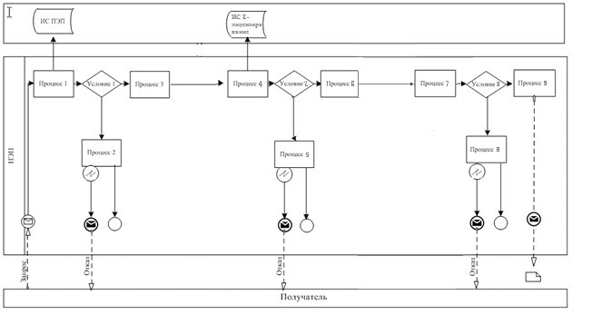

Описание порядка обращения и последовательности процедур (действий) услугодателя и услугополучателя:
1) услугополучатель осуществляет регистрацию на портале с помощью своего регистрационного свидетельства ЭЦП, которое хранится в интернет-браузере компьютера услугополучателя (осуществляется для незарегистрированных потребителей на портале);
2) процесс 1 – прикрепление в интернет-браузер компьютера услугополучателя регистрационного свидетельства ЭЦП, процесс ввода получателем пароля (процесс авторизации) на портале для получения государственной услуги;
3) условие 1 – проверка на портале подлинности данных о зарегистрированном услугополучателе через логин (ИИН) и пароль;
4) процесс 2 – формирование порталом сообщения об отказе в авторизации в связи с имеющимися нарушениями в данных услугополучателя;
5) процесс 3 – выбор услугополучателем услуги в портале, указанной в настоящем Регламенте, вывод на экран формы запроса для оказания услуги и заполнение услугополучателем формы (ввод данных) с учетом ее структуры и форматных требований, прикрепление к форме запроса необходимых документов в электронном виде;
6) процесс 4 – выбор услугополучателем регистрационного свидетельства ЭЦП для удостоверения (подписания) запроса;
7) условие 2 – проверка на портале срока действия регистрационного свидетельства ЭЦП отсутствия в списке отозванных (аннулированных) регистрационных свидетельств, а также соответствия идентификационных данных между ИИН указанным в запросе, и ИИН указанным в регистрационном свидетельстве ЭЦП;
8) процесс 5 – формирование сообщения об отказе в запрашиваемой услуге в связи с не подтверждением подлинности ЭЦП получателя;
9) процесс 6 – удостоверение (подписание) посредством ЭЦП получателя заполненной формы (введенных данных) запроса на оказание услуги;
10) процесс 7 – регистрация электронного документа (запроса услугополучателя) в портале и обработка запроса в портале;
11) условие 3 – проверка услугодателем соответствия услугополучателя квалификационным требованиям и основаниям для выдачи лицензии;
12) процесс 8 – формирование сообщения об отказе в запрашиваемой услуге в связи с имеющимися нарушениями в данных услугополучателя в портале;
13) процесс 9– получение услугополучателем результата услуги, сформированной порталом. Электронный документ формируется с использованием ЭЦП уполномоченного лица услугодателя.

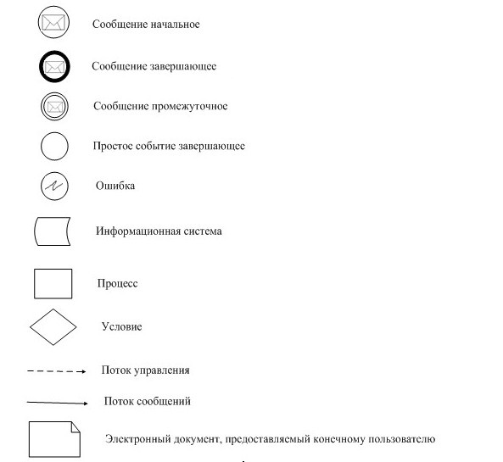

Приложение 2
к регламенту государственной
услуги "Проведение аттестации
на право занятия нотариальной
деятельностью"
Текстовое табличное описание последовательности процедур
(действий), взаимодействий структурных подразделений
(работников) услугодателя в процессе оказания
государственной услуги
Таблица 1. Описание действий структурно–функциональных
единиц (далее - СФЕ)
Действия основного процесса
№ процедуры (действия) | 1 | 2 | 3 | 4 | 5
Наименование СФЕ | Канцелярия услугодателя | Руководитель услугодателя | Руководитель отдела по праворазъяснитель-ной работе и оказанию юридических услуг | Специалист отдела по праворазъяснительной работе и оказанию юридических услуг | Аттестационная комиссия юстиции на право занятия нотариальной деятельностью
Наименование действия и  их описание | Прием заявления и перечня необходимых документов, регистрация заявления в журнале регистрации, при этом в правом нижнем углу заявления проставляется регистрационный штамп на государственном языке с указанием даты поступления и входящего номера | Рассмотрение заявления | Рассмотрение предоставленного перечня документов на соответствие предъявляемым требованиям | Оформление уведомления о проведении аттестации на право занятия нотариальной деятельностью | Проведения аттестации на право занятия нотариальной деятельностью
Форма завершения | Регистрация заявления в журнале регистрации, с Проставлением в правом нижнем углу заявления регистрационного штампа | Документы с резолюцией, содержащей сроки исполнения и ответственного исполнителя | Документы с резолюцией, содержащей сроки исполнения и ответственного исполнителя в отделе | оформленное уведомление о проведении аттестации на право занятия нотариальной деятельностью | оформленный результат государственный услуги
Сроки исполнения | 1 рабочий день | 1 рабочий день | 1 рабочий день | 5 рабочих дней | с момента сдачи аттестации на право занятия нотариальной деятельностью
Таблица 2. Варианты использования. Основной процесс.
Основной процесс
Канцелярии услугодателя | Руководитель услугодателя | Руководитель отдела по праворазъяснительной работе и оказанием юридических услуг | Специалист отдела по праворазъяснительной работе и оказанием юридических услуг | Аттестационная комиссия юстиции на право занятия нотариальной деятельностью
1. Прием заявления и перечня необходимых, регистрация заявление в журнале регистрации, при этом в правом нижнем углу заявления проставляется регистрационный штамп на государственном языке с указанием даты поступления и входящего номера | 2. Рассмотрение заявления | 3. Рассмотрение предоставленного перечня документов на соответствие предъявляемым требованиям | 4. Оформление письма на уведомления о проведении аттестации на право занятия нотариальной деятельностью. | 7. Проведение аттестации на право занятия нотариальной деятельностью.
6. Направление уведомления о проведении аттестации на право занятия нотариальной деятельностью. | 5. Подписание уведомления о проведении аттестации на право занятия нотариальной деятельностью. |  |  | 8. Выдача результата государственной услуги
Таблица 3. Описание действий СФЕ через портал
 | № процедуры (действия) | 1 | 2 | 3 | 4 | 5 | 6 | 7 | 8 | 9
 | Наименование СФЕ | Услугополучатель | портал | услугополучатель | ГБД ФЛ, ИС АИС СУ | Получатель | портал | Получатель | портал | портал
 | Наименование действия (процесса, процедуры, операции) и их описание | Прикрепление в интернет-браузер компьютера получателя регистрационного свидетельства ЭЦП | Формирует сообщение об отказе в связи с имеющимися нарушениями в данных получателя | Выбирает услугу и формирует данные запроса прикреплением необходимых документов в электронном виде | Формирует сообщение о невозможности получения данных в связи с отсутствием данных услугополучателя, данных о судимости в | Выбор ЭЦП для удостоверения (подписания) запроса | Формирует сообщения об отказе в связи с не подтверждением подлинности ЭЦП получателя | Удостоверение (подписание) запроса посредством ЭЦП | Регистрация электронного документа заявление (запроса получателя и обработка запроса) | Формирование сообщения об отказе в связи с имеющимися нарушениями в данных получателя
 | Форма завершения (данные, документ организационно–распорядительное решение) | Отображение уведомления об успешном формировании запроса. | Формирование сообщения об отказе в запрашиваемой электронной государственной услуге. | Отображение уведомления об успешном формировании запроса. | Формирование сообщения об отказе в запрашиваемой электронной государственной услуге | Маршрутизация запроса | Формирование сообщения об отказе в запрашиваемой электронной государственной услуге. | Маршрутизация запроса | Регистрация запроса с присвоением номера заявлению | Формирование сообщения об отказе в запрашиваемой электронной государственной услуге.
 | Сроки исполнения | 10–15 сек | 20 сек | 1,5 мин | 20 сек | 10–15 сек | 10–15 сек | 1,5 мин | 1,5 мин | 20 сек
 | Номер следующего действия | 2 – если есть нарушения в данных получателя; 3 – если авторизация прошла успешно | – | 4 | – | 8 – если в ЭЦП ошибка; 9 – если ЭЦП без ошибки | - | - | 11 - проверка услугодателем соответствия получателя квалификационным требованиям | -
Приложение 3
к регламенту государственной
услуги "Проведение аттестации
на право занятия нотариальной
деятельностью"
Диаграмма № 2 функционального взаимодействия
при оказании электронной государственной услуги
через услугодателя
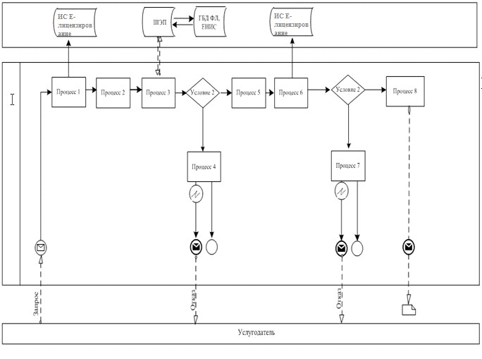

Описание порядка обращения и последовательности процедур (действий) услугодателя:
1) процесс 1 – ввод сотрудником услугодателя в портале ИИН и пароля (процесс авторизации) для оказания услуги;
2) процесс 2 – выбор сотрудником услугодателя услуги, указанной в настоящем Регламенте, вывод на экран формы запроса для оказания услуги и ввод сотрудником услугодателя данных услугополучателя;
3) процесс 3 – направление запроса через ШЭП в ГБД ФЛ о данных услугополучателя, ИС "АИС СУ" - данных о судимости;
4) условие 1 – проверка наличия данных услугополучателя в ГБД ФЛ, ИС "АИС СУ" - данных о судимости;
5) процесс 4 – формирование сообщения о невозможности получения данных в связи с отсутствием данных услугополучателя в ГБД ФЛ, данных о судимости в ИС "АИС СУ";
6) процесс 5 – заполнение сотрудником услугодателя формы запроса в части отметки о наличии документов в бумажной форме и сканирование документов, предоставленных услугополучателем, прикрепление их к форме запроса и удостоверение посредством ЭЦП заполненной формы (введенных данных) запроса на оказание услуги;
7) процесс 6 – регистрация электронного документа в портале;
8) условие 2 – проверка (обработка) услугодателем соответствия приложенных документов, указанных в Стандарте и основаниям для оказания услуги;
9) процесс 7 – формирование сообщения об отказе в запрашиваемой услуге в связи с имеющимися нарушениями в данных услугополучателя;
10) процесс 8 – получение услугополучателем результата услуги (лицензия на право занятия нотариальной деятельностью).
Условные обозначения:

Приложение 4
к регламенту государственной
услуги "Проведение аттестации
на право занятия нотариальной
деятельностью"
Решение Комиссии об аттестации
претендента на право занятия нотариальной деятельностью
город ______________ "____" __________20____ г.
По результатам аттестации на право занятия нотариальной деятельностью
________________________________________________________ набрал:
(Ф.И.О. (при его наличии)
по тестированию ____________________ баллов
по экзаменационному билету _________ баллов
Комиссия в составе:
Председателя
Членов
Решила:
Аттестовать ______________________
(Ф.И.О. (при его наличии)
Председатель Комиссии
Секретарь Комиссии
Решение Комиссии о неаттестации
претендента на право занятия
нотариальной деятельностью
город ____________ "____"__________20___ г.
По результатам аттестации на право занятия нотариальной деятельностью
________________________________________________________ набрал:
(Ф.И.О. (при его наличии)
по тестированию ____________________ баллов
по экзаменационному билету _________ баллов
Комиссия в составе:
Председателя
Членов
Решила:
Считать ______________________ не прошедшим (ей) аттестацию.
(Ф.И.О. (при его наличии)
Председатель Комиссии
Секретарь Комиссии
Приложение 5
к регламенту государственной
услуги "Проведение аттестации
на право занятия нотариальной
деятельностью"
Справочник бизнес-процессов оказания государственной услуги
Сноска. Приложение 5 в редакции приказа Министра юстиции РК от 20.03.2018 № 442 (вводится в действие по истечении десяти календарных дней после дня его первого официального опубликования).

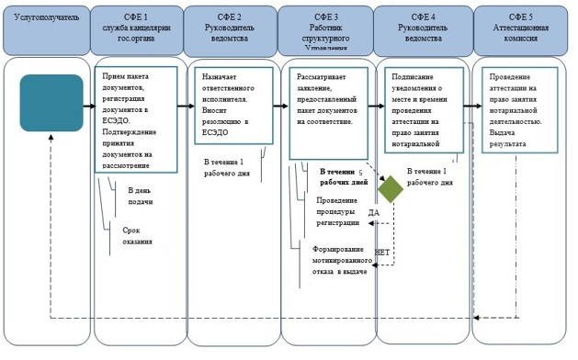

*СФЕ - структурно - функциональная единица: взаимодействие структурных
подразделений (работников) услугодателя, центра обслуживания населения, веб-портала
"электронного правительства";
 | - | начало или завершение оказания государственной услуги;
 | - | наименование процедуры (действия) услугополучателя и (или) СФЕ;
 | - | вариант выбора;
 | - | переход к следующей процедуре (действию).
 | - | ЕСЭДО – Единая система электронного документооборота государственных органов;
 | - | ИС "Е-лицензирование" – Информационная система "Е-лицензирование";
 | - | ПЭП - Портал "Электронное правительство".
 | - | ГО – Государственный орган.
 | - | ИС СУ ГП РК – Информационная система Специальных учетов Генеральной Прокуратуры

Приложение 2
к приказу исполняющего
обязанности Министра юстиции
Республики Казахстан
от 26 мая 2015 года № 297
Регламент государственной услуги
"Выдача лицензии на право занятия
нотариальной деятельностью"
Глава 1. Общие положения
Сноска. Заголовок главы 1 в редакции приказа Министра юстиции РК от 20.03.2018 № 442 (вводится в действие по истечении десяти календарных дней после дня его первого официального опубликования).
1. Государственная услуга "Выдача лицензии на право занятия нотариальной деятельностью" (далее – государственная услуга), оказывается на основании стандарта государственной услуги "Выдача лицензии на право занятия нотариальной деятельностью", утвержденного приказом Министра юстиции Республики Казахстан от 24 апреля 2015 года № 232 (зарегистрирован в Реестре государственной регистрации нормативных правовых актов за № 11095) (далее - Стандарт) Министерством юстиции Республики Казахстан (далее – услугодатель).
Прием заявлений и выдача результатов оказания государственной услуги осуществляется через веб-портал "электронного правительства" www.egov.kz (далее - портал).
Сноска. Пункт 1 в редакции приказа Министра юстиции РК от 20.03.2018 № 442 (вводится в действие по истечении десяти календарных дней после дня его первого официального опубликования).
2. Форма оказываемой государственной услуги: электронная.
Сноска. Пункт 2 в редакции приказа Министра юстиции РК от 20.03.2018 № 442 (вводится в действие по истечении десяти календарных дней после дня его первого официального опубликования).
3. Результат оказания государственной услуги: выдача лицензии, переоформление, выдача дубликата лицензии на право занятие нотариальной деятельностью либо мотивированный отказ в оказании государственной услуги по основаниям, указанным в пункте 10 Стандарта.
Сноска. Пункт 3 в редакции приказа Министра юстиции РК от 20.03.2018 № 442 (вводится в действие по истечении десяти календарных дней после дня его первого официального опубликования).
Глава 2. Описание порядка действий структурных подразделений (работников) услугодателя в процессе оказания государственной услуги
Сноска. Заголовок главы 2 в редакции приказа Министра юстиции РК от 20.03.2018 № 442 (вводится в действие по истечении десяти календарных дней после дня его первого официального опубликования).
4. Основанием для начала процедуры (действия) по оказанию государственной услуги является получение услугодателем электронного запроса и иных документов услугополучателя (прикрепляется к электронному запросу в виде электронной сканированной копии), предусмотренных в пункте 9 Стандарта, необходимых для оказания государственной услуги.
Сноска. Пункт 4 в редакции приказа Министра юстиции РК от 20.03.2018 № 442 (вводится в действие по истечении десяти календарных дней после дня его первого официального опубликования).
5. Содержание каждой процедуры (действия), входящие в состав процесса оказания государственной услуги, длительность его выполнения:
1) регистрация заявления в канцелярии услугодателя - в течение 1 (одного) рабочего дня со дня поступления документов;
2) направление заявления руководителем услугодателя руководителю управления праворазъяснительной работы, организации юридических услуг и лицензирования (далее – Управление) - в течение 1 (одного) рабочего дня со дня поступления документов;
3) направление заявления руководителем Управления сотруднику Управления - в течение 1 (одного) рабочего дня со дня поступления документов;
4) рассмотрение заявления и оформление результата оказания государственной услуги сотрудником Управления - при выдаче лицензии в срок 10 (десять) рабочих дней, при переоформлении лицензии в срок 2 (два) рабочих дня, при выдаче дубликатов лицензии в срок 1 (один) рабочий день;
5) подписание результата оказания государственной услуги руководителем услугодателя либо лицом, исполняющим его обязанности в течение 1 (одного) рабочего дня.
Сноска. Пункт 5 в редакции приказа Министра юстиции РК от 20.03.2018 № 442 (вводится в действие по истечении десяти календарных дней после дня его первого официального опубликования).
Глава 3. Описание порядка взаимодействия структурных подразделений (работников) услугодателя в процессе оказания государственной услуги
Сноска. Заголовок главы 3 в редакции приказа Министра юстиции РК от 20.03.2018 № 442 (вводится в действие по истечении десяти календарных дней после дня его первого официального опубликования).
6. В процессе оказания государственной услуги задействованы следующие структурные подразделения (работники) услугодателя:
1) сотрудник канцелярии услугодателя;
2) руководитель услугодателя;
3) директор ДРСиОЮУ;
4) руководитель Управления;
5) сотрудник Управления.
Сноска. Пункт 6 в редакции приказа Министра юстиции РК от 20.03.2018 № 442 (вводится в действие по истечении десяти календарных дней после дня его первого официального опубликования).
7. Описание последовательности процедур (действий) между структурными подразделениями (работниками) услугодателя, длительность его выполнения:
1) сотрудник канцелярии услугодателя в течение 1 (одного) рабочего дня со дня поступления документов, проводит регистрацию полученных документов, и передает на дальнейшее направление заявление услугополучателя руководителю Управления;
2) руководитель Управления в течение 1 (одного) рабочего дня со дня регистрации документов направляет сотруднику Управления;
3) сотрудник Управления с момента сдачи пакета документов услугодателю рассматривает заявление услугополучателя и направляет на согласование директору ДРСиОЮУ и на подписание руководителю услугодателя результат оказания государственной услуги:
при выдаче лицензии в срок 10 (десять) рабочих дней;
при переоформлении лицензии в срок 2 (два) рабочих дня;
при выдаче дубликатов лицензии в срок 1 (один) рабочий день.
4) директор ДРСиОЮУ в течение 1 (одного) рабочего дня согласовывает лицензию или дубликат лицензии;
5) руководитель услугодателя в течение 1 (одного) рабочего дня подписывает лицензию или дубликат лицензии.
Сноска. Пункт 7 в редакции приказа Министра юстиции РК от 20.03.2018 № 442 (вводится в действие по истечении десяти календарных дней после дня его первого официального опубликования).
Глава 4. Описание порядка взаимодействия и использования информационных систем в процессе оказания государственной услуги
Сноска. Заголовок главы 4 в редакции приказа Министра юстиции РК от 20.03.2018 № 442 (вводится в действие по истечении десяти календарных дней после дня его первого официального опубликования).
8. Описание порядка обращения и последовательности процедур (действий) услугодателя и услугополучателя при оказании государственной услуги через портал в виде диаграммы функционального взаимодействия информационных систем, задействованных в оказании государственной услуги, в графической форме приведены в приложении 1 к настоящему регламенту:
1) услугополучатель подает запрос через портал, данный запрос отправляется на рассмотрение услугодателю.
Услугополучатель для заявки на получение государственной услуги на портале выбирает "Выдача лицензии, переоформление, выдача дубликатов лицензии на право занятия нотариальной деятельностью". Портал формирует первый шаг подачи запроса, автоматически заполняя данные об услугополучателе.
Услугополучатель заполняет данные во всплывающих окнах:
информацию об оплате в бюджет лицензионного сбора через платежный шлюз электронного правительства (далее - ПШЭП), в случае наличия квитанции на бумажном носителе прикрепляется к запросу в виде электронной копии документа;
справки о состоянии/не состоянии на диспансерном учете у нарколога и психиатра, выданных организациями здравоохранения по местожительству услугополучателя, не ранее чем за месяц до их представления в органы юстиции с указанием сведений по всей Республике Казахстан прикрепляются к электронному запросу в виде электронной сканированной копии.
Услугополучатель сохраняет запрос, подписывая ее электронной цифровой подписью (далее – ЭЦП).
При отправке запроса через портал услугополучателю из "личного кабинета" доступна информация об обращении, которая обновляется в ходе обработки обращения услугодателем (отметки о доставке, регистрации, исполнении, ответ о рассмотрении или отказе в рассмотрении);
2) сотрудник канцелярии услугодателя в течение 1 (одного) рабочего дня со дня поступления документов, проводит регистрацию полученных документов на портале, и передает через портал на рассмотрение руководителю Управления;
3) руководитель Управления в течение 1 (одного) рабочего дня со дня поступления документов направляет сотруднику Управления;
4) сотрудник Управления рассматривает запрос услугополучателя, затем направляет на согласование директору ДРСиОЮУ и на подписание руководителю услугодателя (при выдаче лицензии срок 10 (десять) рабочих дней, при переоформлении лицензии срок 2 (два) рабочих дня, при выдаче дубликатов лицензии срок 1 (один) рабочий день);
5) директор ДРСиОЮУ в течение 1 (одного) рабочего дня согласовывает лицензию;
6) руководитель услугодателя в течение 1 (одного) рабочего дня подписывает лицензию.
Результат оказания государственной услуги услугополучателю автоматически отправляется в личный кабинет услугополучателя.
Сноска. Пункт 8 в редакции приказа Министра юстиции РК от 20.03.2018 № 442 (вводится в действие по истечении десяти календарных дней после дня его первого официального опубликования).
9. Исключен приказом Министра юстиции РК от 20.03.2018 № 442 (вводится в действие по истечении десяти календарных дней после дня его первого официального опубликования).
10. Текстовое табличное описание последовательности процедур (действий), взаимодействий структурных подразделений (работников) услугодателя в процессе оказания государственной услуги, с указанием длительности каждой процедуры (действия) приведены в приложении 1 к настоящему Регламенту государственной услуги.
11. Диаграммы функционального взаимодействия информационных систем, задействованных в оказании государственной услуги, в графической форме приведены в приложении 2 к настоящему Регламенту государственной услуги.
12. В приложении 3 к настоящему Регламенту приведены формы, шаблоны бланков в соответствии с которыми должен быть представлен результат оказания электронной государственной услуг.
13. Подробное описание последовательности процедур (действий), взаимодействий структурных подразделений (работников) услугодателя в процессе оказания государственной услуги, а также описание порядка взаимодействия с иными услугодателями и (или) центром обслуживания населения и порядка использования информационных систем в процессе оказания государственной услуги отражается в справочнике бизнес-процессов оказания государственной услуги согласно приложению 4 к настоящему Регламенту государственной услуги.
Приложение 1
к регламенту государственной
услуги "Выдача лицензии на
право занятия нотариальной
деятельностью"
Текстовое табличное описание последовательности процедур
(действий), взаимодействий структурных подразделений
(работников) услугодателя в процессе оказания
государственной услуги
Таблица 1. Описание действий структурно–функциональных единиц
(далее - СФЕ)
№ процедуры (действия) | 1 | 2 | 3 | 4 | 5
Наименование СФЕ | Канцелярия | Руководитель управления организации юридических услуг и лицензирование | Эксперт управления организации юридических услуг и лицензирование | Директор ДРСиОЮУ | Руководитель УО
Наименование действия и их описание | Прием заявления и перечня необходимых документов на выдачу лицензии, переоформление или дубликата лицензии, проводит регистрацию полученных документов, при этом в правом нижнем углу заявления проставляется регистрационный штамп на государственном языке с указанием даты поступления и входящего номера | Согласовывает регистрацию и отписывает эксперту управления организации юридических услуг и лицензирование | Рассматривает заявления услугополучателя внесение в реестрсоответствующих записей о выдаче лицензии, переоформление или дубликата лицензии, оформление лицензии, переоформление или дубликата лицензии | Согласовывает подписание лицензии, переоформление или дубликат лицензии | Рассмотрение заявления, подписание лицензии, переоформление или дубликат лицензии.
Форма завершения | Направляет результат организации государственной услуги через почту на адрес услугополучателя | Документы с резолюцией, содержащей сроки исполнения и ответственного исполнителя в управлении | Запись в реестр лицензий, оформление лицензии, переоформление или дубликата лицензии | Согласование подписания лицензии, переоформления, дубликата лицензии | Подписание лицензии, переоформление или дубликат лицензии, выдача электронной лицензии
Сроки исполнения | 1 рабочий день | 1 рабочий день | 11 рабочих дней | 1 рабочий день | 1 рабочий день
Таблица 2. Варианты использования. Альтернативный процесс.
Канцелярия | Руководитель управления организации юридических услуг и лицензирование | Эксперт управления организации юридических услуг и лицензирование | Руководитель УО
1. Прием заявления и перечня необходимых документов на выдачу лицензии, переоформление или дубликата лицензии, при этом в правом нижнем углу заявления проставляется регистрационный штамп на государственном языке с указанием даты поступления и входящего номера. | 2. Согласовывает регистрацию и отписывает эксперту управления организации юридических услуг и лицензирование | 3. Оформление мотивированного отказа в выдаче лицензии или дубликата лицензии | 4. Подписание мотивированного отказа в выдаче лицензии, переоформление или дубликата лицензии
6. Направляет мотивированный отказ в выдаче лицензии, переоформление или дубликат лицензии на адрес услугополучателя |  | 5. Направляет мотивированный отказ в выдаче лицензии, переоформление или дубликат лицензии в канцелярию
Таблица 3. Описание действий СФЕ через портал
 | № процедуры (действия) | 1 | 2 | 3 | 4 | 5 | 6 | 7 | 8 | 9 | 10 | 11 | 12
 | Наименование СФЕ | Услугополучатель | портал | услугополучатель | ГБД ФЛ, ИС АИС СУ | ПШЭП | портал | получатель | портал | получатель | портал | портал | портал
 | Наименование действия (процесса, процедуры, операции) и их описание | Прикрепление в интернет-браузер компьютера получателя регистрационного свидетельства ЭЦП | Формирует сообщение об отказе в связи с имеющимися нарушениями в данных получателя | Выбирает услугу и формирует данные запроса прикреплением необходимых документов в электронном виде | Формирует сообщение о невозможности получения данных в связи с отсутствием данных услугополучателя, данных о судимости в | Оплата услуги | Формирует сообщение об отказе в связи с отсутствием оплаты | Выбор ЭЦП для удостоверения (подписания) запроса | Формирует сообщения об отказе в связи с не подтверждением подлинности ЭЦП получателя | Удостоверение (подписание) запроса посредством  ЭЦП | Регистрация электронного документа заявление (запроса получателя и обработка запроса) | Формирование сообщения об отказе  в связи с имеющимися нарушениями в данных получателя | Электронный документ
 | Форма завершения (данные, документ организационно–распорядительное решение) | Отображение уведомления об успешном формировании запроса | Формирование сообщения об отказе в запрашиваемой электронной государственной услуге | Отображение уведомления об успешном формировании запроса | Формирование сообщения об отказе  в запрашиваемой электронной государственной услуге | Отображение уведомления об успешном завершении действия | Формирование сообщения об отказе в запрашиваемой электронной государственной услуге | Маршрутизация запроса | Формирование сообщения об отказе в запрашиваемой электронной государственной услуге | Маршрутизация запроса | Регистрация запроса с присвоением номера заявлению | Формирование сообщения об отказе в запрашиваемой электронной государственной услуге | Электронная лицензия
 | Сроки исполнения | 10–15 сек | 20 сек | 1,5 мин | 20 сек | 1,5 мин | 20 сек | 10–15 сек | 10–15 сек | 1,5 мин | 1,5 мин | 20 сек | 15 рабочих дней
 | Номер следующего действия | 2 – если есть нарушения в данных получателя; 3 – если авторизация прошла успешно | - | 4 | - | 6 – если не оплатил;  7 – если оплатил | - | 8 – если в ЭЦП ошибка;  9 – если ЭЦП без ошибки | - | - | 11 - проверка услугодателем соответствия получателя квалификационным требованиям и основаниям  для выдачи лицензии | – | –
Приложение 2
к регламенту государственной
услуги "Выдача лицензии на
право занятия нотариальной
деятельностью"
Диаграмма № 1 функционального взаимодействия при
оказании электронной государственной услуги через портал
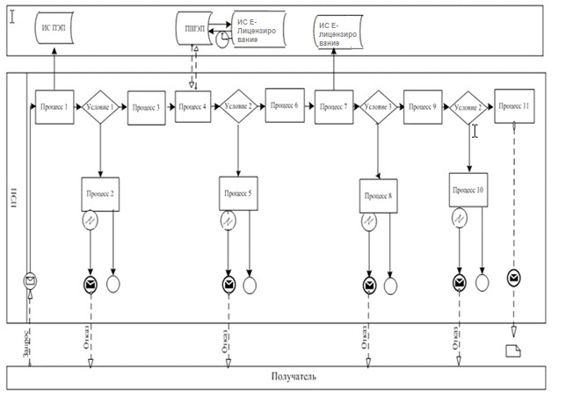

Описание порядка обращения и последовательности процедур (действий) услугодателя и услугополучателя:
1) услугополучатель осуществляет регистрацию на портале с помощью своего регистрационного свидетельства ЭЦП, которое хранится в интернет-браузере компьютера услугополучателя (осуществляется для незарегистрированных потребителей на портале);
2) процесс 1 – прикрепление в интернет-браузер компьютера услугополучателя регистрационного свидетельства ЭЦП, процесс ввода получателем пароля (процесс авторизации) на портале для получения государственной услуги;
3) условие 1 – проверка на портале подлинности данных о зарегистрированном услугополучателе через логин (ИИН) и пароль;
4) процесс 2 – формирование порталом сообщения об отказе в авторизации в связи с имеющимися нарушениями в данных услугополучателя;
5) процесс 3 – выбор услугополучателем услуги в портале, указанной в настоящем Регламенте, вывод на экран формы запроса для оказания услуги и заполнение услугополучателем формы (ввод данных) с учетом ее структуры и форматных требований, прикрепление к форме запроса необходимых документов в электронном виде;
6) процесс 4 – оплата услуги на ПШЭП, а затем эта информация поступает в портал;
7) условие 2 – проверка в портале факта оплаты за оказание услуги;
8) процесс 5 – формирование сообщения об отказе в запрашиваемой услуге, в связи с отсутствием оплаты за оказание услуги в портале;
9) процесс 7 – выбор услугополучателем регистрационного свидетельства ЭЦП для удостоверения (подписания) запроса;
10) условие 3 – проверка на портале срока действия регистрационного свидетельства ЭЦП отсутствия в списке отозванных (аннулированных) регистрационных свидетельства, а также соответствия идентификационных данных между ИИН указанным в запросе, и ИИН указанным в регистрационном свидетельстве ЭЦП;
11) процесс 7 – формирование сообщения об отказе в запрашиваемой услуге в связи с не подтверждением подлинности ЭЦП получателя;
12) процесс 8 – удостоверение (подписание) посредством ЭЦП получателя заполненной формы (введенных данных) запроса на оказание услуги;
13) процесс 9 – регистрация электронного документа (запроса услугополучателя) в портале и обработка запроса в портале;
14) условие 4 – проверка услугодателем соответствия услугополучателя квалификационным требованиям и основаниям для выдачи лицензии;
15) процесс 10 – формирование сообщения об отказе в запрашиваемой услуге в связи с имеющимися нарушениями в данных услугополучателя в портале;
16) процесс 11 – получение услугополучателем результата услуги (электронная лицензия), сформированной порталом. Электронный документ формируется с использованием ЭЦП уполномоченного лица услугодателя.
Диаграмма № 2 функционального взаимодействия при оказании
электронной государственной услуги через услугодателя
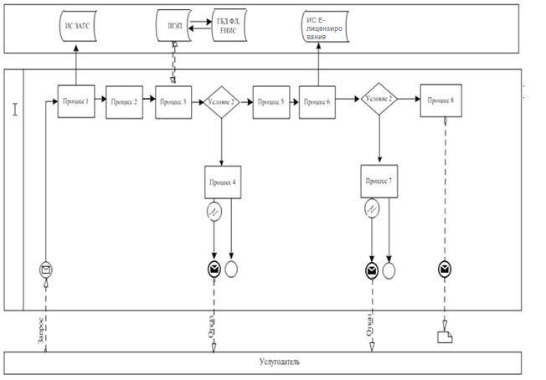

Описание порядка обращения и последовательности процедур (действий) услугодателя:
1) процесс 1 – ввод сотрудником услугодателя в портале ИИН и пароля (процесс авторизации) для оказания услуги;
2) процесс 2 – выбор сотрудником услугодателя услуги, указанной в настоящем Регламенте, вывод на экран формы запроса для оказания услуги и ввод сотрудником услугодателя данных услугополучателя;
3) процесс 3 – направление запроса через ШЭП в ГБД ФЛ о данных услугополучателя, ИС "АИС СУ" - данных о судимости;
4) условие 1 – проверка наличия данных услугополучателя в ГБД ФЛ, ИС "АИС СУ" - данных о судимости;
5) процесс 4 – формирование сообщения о невозможности получения данных в связи с отсутствием данных услугополучателя в ГБД ФЛ, данных о судимости в ИС "АИС СУ";
6) процесс 5 – заполнение сотрудником услугодателя формы запроса в части отметки о наличии документов в бумажной форме и сканирование документов, предоставленных услугополучателем, прикрепление их к форме запроса и удостоверение посредством ЭЦП заполненной формы (введенных данных) запроса на оказание услуги;
7) процесс 6 – регистрация электронного документа в портале;
8) условие 2 – проверка (обработка) услугодателем соответствия приложенных документов, указанных в Стандарте и основаниям для оказания услуги;
9) процесс 7 – формирование сообщения об отказе в запрашиваемой услуге в связи с имеющимися нарушениями в данных услугополучателя;
10) процесс 8 – получение услугополучателем результата услуги (лицензия на право занятия нотариальной деятельностью).
Условные обозначения:

Приложение 3
к регламенту государственной
услуги "Выдача лицензии на
право занятия нотариальной
деятельностью"
Выходные документы
Результат оказания государственной услуги

МОТИВИРОВАННЫЙ ОТКАЗ [Название ФЛ]
[Наименование УО], рассмотрев Ваше обращение от [Дата заявки] года № [Номер заявки], сообщает следующее. [Причина отказа].
[Должность подписывающего] [ФИО подписывающего]

Данный документ согласно пункту 1 статьи 7 ЗРК от 7 января 2003 года "Об электронном документе и электронной цифровой подписи" равнозначен документу на бумажном носителе.
Форма Лицензии

Лицензия
"___" ___________ 20 ___ года № _____________
Выдана ______________________________________________________________
(полное наименование, местонахождение, бизнес-идентификационный
номер юридического лица (в том числе иностранного юридического лица),
бизнес-идентификационный номер филиала или представительства
иностранного юридического лица – в случае отсутствия
бизнес-идентификационного номера у юридического лица/полностью
фамилия, имя, отчество (в случае наличия), индивидуальный
идентификационный номер физического лица)
на занятие___________________________________________________________
(наименование лицензируемого вида деятельности в соответствии
с Законом Республики Казахстан "О разрешениях и уведомлениях")
Особые условия ______________________________________________________
(в соответствии со статьей 36 Закона Республики Казахстан "О
разрешениях и уведомлениях")
Примечание: ________________________________________________________
(отчуждаемость, класс разрешения)
Лицензиар __________________________________________________________
(полное наименование лицензиара)
Руководитель (уполномоченное лицо) __________________________________
(фамилия, имя, отчество (в случае наличия)
_____________________ подпись (для лицензий на бумажных носителях)
Место печати (для лицензий на бумажных носителях)
Дата первичной выдачи: "___" _________ _________ г.
Срок действия лицензии: "____" __________ ______ г.
Место выдачи ___________________________________

Данный документ согласно пункту 1 статьи 7 ЗРК от 7 января 2003 года "Об электронном документе и электронной цифровой подписи" равнозначен документу на бумажном носителе.
Приложение 4
к регламенту государственной
услуги "Выдача лицензии на
право занятия нотариальной
деятельностью"
Справочник бизнес-процессов оказания государственной
услуги "Выдача лицензии на право занятия
нотариальной деятельностью"
*При оказании услуги при обращении Услугополучателя в
государственный орган

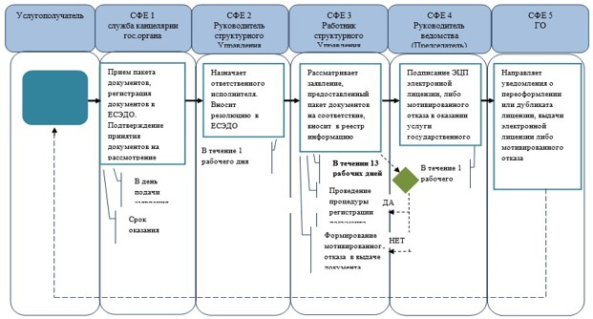

**При предоставлении услуги в электронном формате посредством
ИС "Е-Лицензирование"

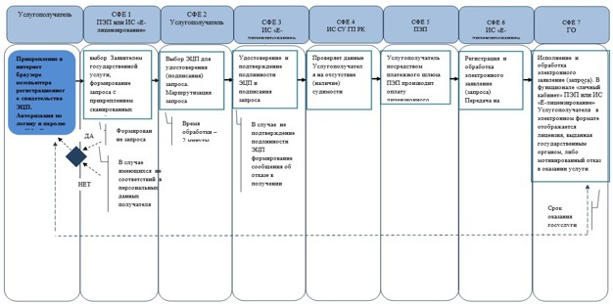

*СФЕ - структурно - функциональная единица: взаимодействие
структурных подразделений (работников) услугодателя, центра
обслуживания населения, веб-портала "электронного правительства";
 | - | начало или завершение оказания государственной услуги;
 | - | наименование процедуры (действия) услугополучателя и (или) СФЕ;
 | - | вариант выбора;
 | - | переход к следующей процедуре (действию).
 | - | ЕСЭДО – Единая система электронного документооборота государственных органов;
 | - | ИС "Е-лицензирование" – Информационная система "Е-лицензирование";
 | - | ПЭП - Портал "Электронное правительство".
 | - | ГО – Государственный орган.
 | - | ИС СУ ГП РК – Информационная система Специальных учетов Генеральной Прокуратуры
Приложение 3
к приказу исполняющего
обязанности Министра юстиции
Республики Казахстан
от 26 мая 2015 года № 297
Регламент государственной услуги
"Принятие заявлений, регистрация и выдача
печатей нотариусов"
Глава 1. Общие положения
Сноска. Заголовок главы 1 в редакции приказа Министра юстиции РК от 20.03.2018 № 442 (вводится в действие по истечении десяти календарных дней после дня его первого официального опубликования).
1. Государственная услуга "Принятие заявлений, регистрация и выдача печатей нотариусов" (далее – государственная услуга) оказывается на основании стандарта государственной услуги "Принятие заявлений, регистрация и выдача печатей нотариусов", утвержденного приказом Министра юстиции Республики Казахстан от 24 апреля 2015 года № 232 (зарегистрирован в Реестре государственной регистрации нормативных правовых актов за № 11095) (далее - Стандарт), территориальными органами юстиции (далее – услугодатель).
Прием заявлений осуществляются через:
1) услугодателя;
2) некоммерческое акционерное общество "Государственная корпорация "Правительство для граждан" (далее – Государственная корпорация).
Выдача результатов оказания государственной услуги осуществляется через услугодателя.
Сноска. Пункт 1 в редакции приказа Министра юстиции РК от 20.03.2018 № 442 (вводится в действие по истечении десяти календарных дней после дня его первого официального опубликования).
2. Форма оказания государственной услуги: бумажная.
3. Результат оказания государственной услуги: выдача печатей нотариусов согласно приложению 1 к Стандарту.
Услугодатель выдает печать нотариуса под роспись в журнале выдачи печати согласно приложению 2 к Стандарту.
Глава 2. Описание порядка действий структурных подразделений (работников) услугодателя в процессе оказания государственной услуги
Сноска. Заголовок главы 2 в редакции приказа Министра юстиции РК от 20.03.2018 № 442 (вводится в действие по истечении десяти календарных дней после дня его первого официального опубликования).
4. Основанием для начала процедуры (действия) по оказанию государственной услуги является получение услугодателем документов согласно пункту 9 Стандарта от услугополучателя.
5. Процедуры (действия), входящие в состав процесса оказания государственной услуги:
1) регистрация заявления;
2) рассмотрение заявления руководителем услугодателя;
3) рассмотрение заявления руководителем отдела по праворазъяснительной работе и оказанию юридических услуг;
4) рассмотрение заявления и оформление результата оказания государственной услуги специалистом отдела по праворазъяснительной работе и оказанию юридических услуг;
5) подписание результата оказания государственной услуги руководителем услугодателя;
6) направление результата оказания государственной услуги услугополучателю.
Глава 3. Описание порядка взаимодействия структурных подразделений (работников) в процессе оказания государственной услуги
Сноска. Заголовок главы 3 в редакции приказа Министра юстиции РК от 20.03.2018 № 442 (вводится в действие по истечении десяти календарных дней после дня его первого официального опубликования).
6. Перечень структурных подразделений услугодателя, участвующих в процессе оказания государственной услуги:
1) инспектор Государственной корпорации, либо канцелярия – принимает документы;
2) руководитель услугодателя;
3) руководитель отдела по праворазъяснительной работе и оказанию юридических услуг (далее – руководитель отдела);
4) специалист отдела по праворазъяснительной работе и оказанию юридических услуг (специалист отдела) – выдает печати.
При оказании государственных услуг через Государственную корпорацию, оказание которых предусматривает отправку заявления и документов услугополучателя услугодателям на бумажном носителе, день приема заявлений и документов не входит в срок оказания государственной услуги, установленный стандартом государственной услуги.
Сноска. Пункт 6 в редакции приказа Министра юстиции РК от 20.03.2018 № 442 (вводится в действие по истечении десяти календарных дней после дня его первого официального опубликования).
7. Описание последовательности процедур (действий) между структурными подразделениями (работниками) услугодателя:
1) сотрудник канцелярии услугодателя в течение 30 минут с момента поступления документов, проводит регистрацию полученных документов, и передает на рассмотрение руководителю услугодателя, при этом в правом нижнем углу заявления проставляется регистрационный штамп на государственном языке с указанием даты поступления и входящего номера;
2) руководитель услугодателя в течение 15 минут с момента регистрации заявления направляет руководителю отдела;
3) руководитель отдела в течение 15 минут, рассматривает заявление услугополучателя на соответствие предъявляемым требованиями направляет специалисту отдела;
4) специалист отдела в течение 1 (одного) рабочего дня со дня поступления документов, осуществляет рассмотрение заявления услугополучателя, и оформляет письмо на заказ изготовление печатей нотариусов физическим или юридическим лицам, занимающимся изготовлением печатей;
5) руководитель услугодателя в течение 1 (одного) рабочего дня подписывает письмо на заказ изготовление печатей нотариусов и направляет в канцелярию услугодателя;
6) сотрудник канцелярии услугодателя в течение 30 минут, направляет письмо на заказ изготовление печатей нотариусов физическим или юридическим лицам, занимающимся изготовлением печатей;
7) физические или юридические лица, занимающиеся изготовлением печатей в течение 2 (двух) рабочих дней передает готовые печати нотариуса услугодателю;
8) выдача печати услугополучателю осуществляется специалистом отдела под роспись в журнале выдачи печати согласно приложению 2 к Стандарту.
Сноска. Пункт 7 в редакции приказа Министра юстиции РК от 20.03.2018 № 442 (вводится в действие по истечении десяти календарных дней после дня его первого официального опубликования).
8. Текстовое табличное описание последовательности процедур (действий), взаимодействий структурных подразделений (работников) услугодателя в процессе оказания государственной услуги с указанием длительности каждой процедуры (действия) приведены в приложении 1 к настоящему Регламенту государственной услуги.
9. Подробное описание последовательности процедур (действий), взаимодействий структурных подразделений (работников) услугодателя в процессе оказания государственной услуги, а также описание порядка взаимодействия с иными услугодателями и (или) центром обслуживания населения и порядка использования информационных систем в процессе оказания государственной услуги отражается в справочнике бизнес-процессов оказания государственной услуги согласно приложению 2 к настоящему Регламенту государственной услуги.
Глава 4. Описание порядка взаимодействия с Государственной корпорацией и порядка использования информационных систем в процессе оказания государственной услуги
Сноска. Регламент дополнен главой 4 в соответствии с приказом Министра юстиции РК от 20.03.2018 № 442 (вводится в действие по истечении десяти календарных дней после дня его первого официального опубликования).
10. В Государственной корпорации прием документов осуществляется в операционном зале посредством "безбарьерного обслуживания", на которых указываются фамилия, имя, отчество (при его наличии) и должность работника Государственной корпорации.
Максимально допустимое время ожидания услугополучателем для сдачи документов - не более 15 минут;
Максимально допустимое время обслуживания услугополучателя – не более 20 минут.
Для получения государственной услуги услугодатель предоставляет документы указанные в пункте 9 Стандарта.
При приеме документов в Государственной корпорации получателю государственной услуги выдается расписка о приеме соответствующих документов.
В случае предоставления услугополучателем неполного пакета документов согласно перечню, предусмотренного в пункте 9 Стандарта, работник Государственной корпорации отказывает в приеме заявления и выдает расписку об отказе в приеме документов по форме согласно приложению 2 к Стандарту.
11. Описание порядка обращения и последовательности процедур (действий) работников Государственной корпорации при регистрации запроса услугополучателя в интегрированной информационной системе Государственной корпорации приведена в приложении 3 к настоящему регламенту.
12. Необходимую информацию и консультацию по оказанию государственной услуги услугополучатель получает по телефону саll-центра: 1414.
13. Подробное описание последовательности процедур (действий), взаимодействий структурных подразделений (работников) услугодателя в процессе оказания государственной услуги, а также описание порядка взаимодействия с иными услугодателями и (или) Государственной корпорацией и порядка использования информационных систем в процессе оказания государственной услуги отражается в справочнике бизнес-процессов оказания государственной услуги согласно приложению 4 к настоящему регламенту.
Приложение 1
к Регламенту государственной
услуги "Принятие заявлений,
регистрация и выдача печатей
нотариусов"
Описание порядка обращения и последовательности процедур (действий) работников Государственной корпорации при регистрации заявления услугополучателя в интегрированной информационной системе Государственной корпорации
Сноска. Приложение 1 в редакции приказа Министра юстиции РК от 20.03.2018 № 442 (вводится в действие по истечении десяти календарных дней после дня его первого официального опубликования).
Таблица 1. Описание действий структурно-функциональных единиц (далее – СФЕ)
Действия основного процесса (хода, потока работ)
1 | № действия (хода, потока работ) | 1 |  | 2 | 3
2 | Перечень структурных подразделений (работников) услугодателя | Инспектор Государственной корпорации |  | Инспектор накопительного отдела | Инспектор накопительного отдела
3 | Наименование действия (процесса, процедуры, операции) и их описание | Проверка полноты документов, прием |  | Расписывается в журнале | Составляет реестр
4 | Форма завершения (данные, документ, организационно- распорядительное решение) | Регистрация в журнале и выдача расписки |  | Сбор документов | Отправка документов в накопительный отдел регистрирующего органа
5 | Сроки исполнения | 15 минут |  | 2 раза в день | 2 раза в день
Таблица 2. Варианты использования. Основной процесс.
Основной процесс
Канцелярии услугодателя | Руководитель услугодателя | Руководитель отдела по праворазъяснительной работе и оказанию юридических услуг | Специалист отдела по праворазъяснительной работе и оказанию юридических услуг
1. Прием заявления и перечня необходимых документов на выдачу печатей нотариусов, регистрация заявление в журнале регистрации, при этом в правом нижнем углу заявления проставляется регистрационный штамп на государственном языке с указанием даты поступления и входящего номера | 2. Рассмотрение заявления о выдаче печатей нотариусов | 3. Рассмотрение предоставленного перечня документов на соответствие предъявляемым требованиям, согласование выдачи печатей нотариусов | 4. Запись в журнале выдачи печати, оформление письма на заказ изготовление печати нотариуса
6. Направление письма на заказ, изготовление печати | 5. Подписание письма на заказ изготовление печати |  | 7. Получение готового печати нотариуса. Выдача печати нотариуса под роспись в журнале выдачи печати по форме согласно приложению 2 к Стандарту услугополучателю
Приложение 2
к Регламенту государственной
услуги "Принятие заявлений,
регистрация и выдача печатей
нотариусов"
Справочник бизнес-процессов оказания государственной услуги "Принятие заявлений, регистрация и выдача печатей нотариусов"
Сноска. Приложение 2 в редакции приказа Министра юстиции РК от 20.03.2018 № 442 (вводится в действие по истечении десяти календарных дней после дня его первого официального опубликования).

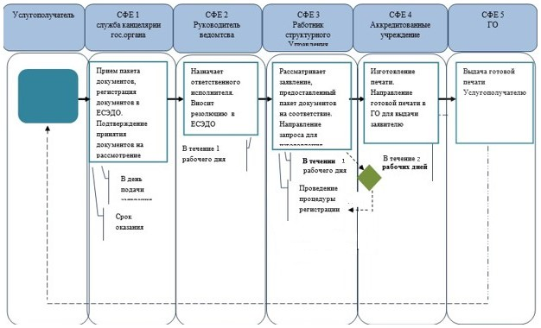

*СФЕ - структурно - функциональная единица: взаимодействие структурных
подразделений (работников) услугодателя, центра обслуживания населения, веб-портала
"электронного правительства";
 | - | начало или завершение оказания государственной услуги;
 | - | наименование процедуры (действия) услугополучателя и (или) СФЕ;
 | - | вариант выбора;
 | - | переход к следующей процедуре (действию).
 | - | ЕСЭДО – Единая система электронного документооборота государственных органов;
 | - | ГО – Государственный орган.

© 2012. РГП на ПХВ «Институт законодательства и правовой информации Республики Казахстан» Министерства юстиции Республики Казахстан

